Definición de Métrica
Métrica 8.0.1.27.02.I24 Numero de no Conformidades QA del Producto

HISTORIAL DE LAS REVISIONES

Item | Versión | Fecha | Autor | Descripción | Estado | Responsable de Revisión y/o Aprobación
1 | 0.1 | 14/11/12 | Daniel Hernandez | Versión Genérica | En Revisión | Luis Muga

Métrica 8.0.1.27.02.I24 Numero de no Conformidades QA del Producto

Proyecto |  | SGTP
Cliente |  | Empresa PSD_1
Objetivo de Negocio |  | Objetivo de Mejora
ON1 – Implantar sistemas comunes para los procesos de operación y soporte. |  | OM1: Establecer y desplegar en el servicio un conjunto de actividades de soporte y mejora continúa.
Descripción | Obtener el número de no conformidades encontradas como resultados de una revisión de QA del producto.
Alcance | Iteración 3
Clase | Todas
Fórmula | donde:  N = Número_de_No_Conformidades_encontradas/Z
  Número_de_No_Conformidades _encontradas | Número de no conformidades encontradas en la revisión.
  Z | Donde Z es el número de entregables revisados.
Fuente de Información | Los datos se obtienen de:  “8.0.1.29.02.R06 Herramienta de Gestión QA-Producto (Hoja de Informe de Revisión) del Producto:

Procedimiento de Cálculo y Registro | - El Gestor de Calidad recolecta los datos necesarios desde la hoja “Informe de Revisión” de la “7.0.1.29.02.R06 Herramienta de Gestión QA-Producto” que tiene la fábrica para el mes.  Modo de Registro:  En el artefacto”7_0_1_28_02_R02 Registro_Metricas.xls” se ubica en la carpeta “Area PPQA” de GitHub, tras descargarla y actualizarla se procede a realizar el commit en el cliente GitHub.  Modo de Cálculo:  TE = # de Entregables en todo el proyecto revisados  CN = # de Cantidad de No Conformidades  Tenemos el porcentaje dividendo CN sobre TE.
Procedimiento de Almacenamiento | - Los resultados de la métrica se registrarán y presentarán en los siguientes artefactos:  - Cada actualización deberá ser Actualizada en el repositorio online GitHub.
  Nombre del Artefacto | Nomenclatura | Descripción
  7_0_1_28_02_R02 Registro_Metricas.xls | RMET_GQA_[AAAAMM] | Plantilla para el registro de los valores de las métricas y otros artefactos.
Dueño | Gestor de calidad
Responsable | Gestor de calidad
Audiencia | Gerente de la Empresa PSD_1  Jefe del Proyecto  Analista Líder
Frecuencia | Mensual.
Márgenes | Lo más cercano a 0 es lo mejor.  Se presentan los siguientes valores:
  Semáforo | Margen Mínimo | Margen Máximo
  Verde | 0 | 1
  Amarillo | 2 | 4
  Rojo | 4 | >4
Reporte  Detallado | Representación Gráfica:  Grafico de Tendencias  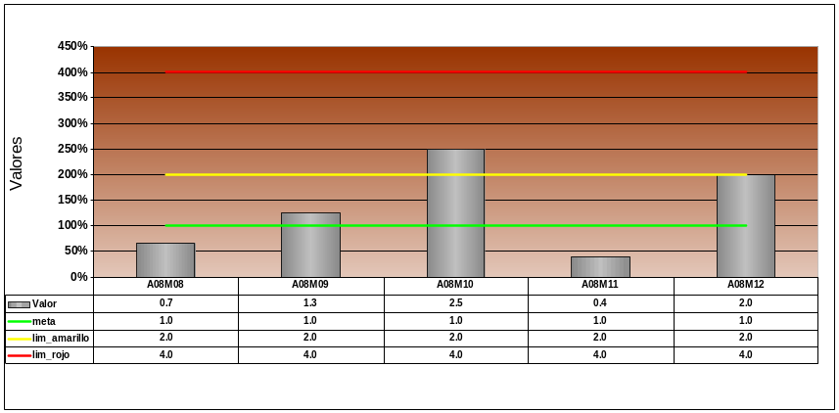
  Proyecto- Métrica
  Número de No Conformidades QA del Producto
Análisis | El semáforo en amarillo indicaría que se está elevando el número de NC de QA de productos y debe realizarse una oportunidad de mejora para facilitar la reducción de los defectos en el producto, mediante capacitación o inducción acerca de los estándares y buenas prácticas.  Para el caso en el que el semáforo esté en rojo, el número de NC es severo y se requiere una oportunidad de mejora de carácter urgente que puede implicar cambios en alguno de los procesos involucrados.

